新 书 推 荐
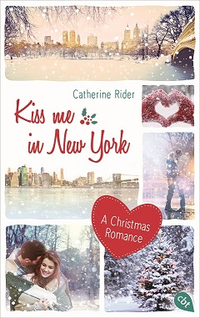
中文书名：《纽约之吻》
英文书名：KISS ME IN NEW YORK
作 者：Catherine Ryder
出 版 社：Bertelsmann
代理公司：Rights People/ANA/Jackie
页 数：待定
出版时间：2016年秋
代理地区：中国大陆、台湾
审读资料：电子稿
类 型：14岁以上少年文学

内容简介：

在这个讲述了失恋（后来也许失而复得）的精彩喜剧故事中，肯尼迪机场的一次偶遇是否会发展成一段浪漫的恋情呢？

伦敦人夏洛特·埃利斯（Charlotte Ellis）和布鲁克林的安东尼·米格诺纳（Anthony Mignogna）正在度过一个忧伤的圣诞节：俩人都被前任甩了，都滞留在纽约的肯尼迪机场，也都想方设法地逃避这个节日。

他们偶遇之后，意识到俩人处于相似的困境，夏洛特提出在这座城市里来一次冒险之旅，按照一本愚蠢的自助手册上面的步骤，他们会很快走出失恋的阴影，可安东尼觉得她简直是疯了！然而，无论怎样都比一个人度过平安夜要好，于是他决定冒一次险，跟她一起旅行。

两人花了一晚上的时间，在暴风雪中游遍了整个曼哈顿，遇见了一连串奇奇怪怪的人——每个人都让他们对生活、爱情和怎样走出困境的想法多了点新内容。夏洛特和安东尼竭尽所能地“混”过了一个凄惨的圣诞节。

夏洛特和安东尼能否在这座不夜城（即便平安夜也如此）发现一些意想不到的快乐呢？他们会不会还有更令人惊奇和兴奋的遭遇——新的恋情呢？

类似《西雅图夜未眠》这样的爱情喜剧故事，《纽约之吻》是一本华丽而又温暖人心的读物，故事在两人交错叙述的篇章中娓娓道来。

作者简介：

凯瑟琳·赖德（Catherine Rider）是一位图书编辑，她喜欢看爱情喜剧故事，目前生活在伦敦。《纽约之吻》是她的第一部小说。

谢谢您的阅读！
请将回馈信息发至：黄家坤（Jackie Huang）
安德鲁﹒纳伯格联合国际有限公司北京代表处
北京市海淀区中关村大街甲59号中国人民大学文化大厦1705室
邮编：100872
电话：010-82504106，88810959
传真：010-82504200
Email: JHuang@nurnberg.com.cn
手机：13701127730
网址：www.nurnberg.com.cn
新浪微博：http://weibo.com/nurnberg
豆瓣小站：http://site.douban.com/110577/
微信订阅号：安德鲁书讯


